METODOLOGÍA ÁGIL

Tema Nº8:Eventos y artefactos de Scrum

Indicador de logro Nº8:Analiza los eventos y artefactos utilizados en Scrum

**TEMA 01 Teoría de los**

**TEMA Nº8:**

**Eventos y artefactos de Scrum**

**Subtema 1.1:**

Artefactos de Scrum

**Product Backlog**

* El Product Backlog es una lista ordenada de todo lo que se conoce que es necesario en el producto.
* Es la única fuente de requisitos para cualquier cambio a realizarse en el producto. El Product Owner

es el responsable del Product Backlog, incluyendo su contenido, disponibilidad y ordenación.

* El Product Backlog es dinámica; cambia constantemente para identificar lo que el producto necesita

para ser adecuado, competitivo y útil.

* El Product Backlog enumera todas las características, funcionalidades, requisitos, mejoras y

correcciones que constituyen cambios a realizarse sobre el producto para entregas futuras.

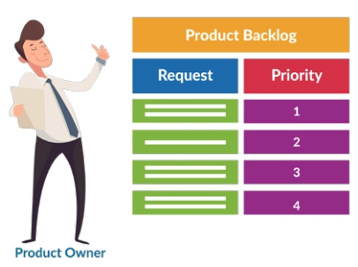

**Sprint Backlog**

* El Sprint Backlog es el conjunto de elementos del Product Backlog seleccionados para el Sprint, más un plan para entregar el Incremento de producto y conseguir el Sprint Goal.
* El Sprint Backlog es una predicción hecha por el Development Team acerca de qué funcionalidad formará parte del próximo Incremento y del trabajo necesario para entregar esa funcionalidad en un Incremento “Done”.
* El Sprint Backlog del Sprint hace visible todo el trabajo que el Development Team identifica como necesario para alcanzar el Sprint Goal.

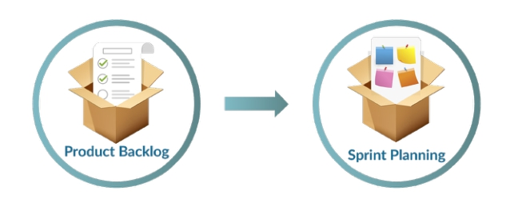

**Incremento**

El Incremento es la suma de todos los elementos del Product Backlog completados durante un Sprint y el valor de los incrementos de todos los Sprints anteriores.

Al final de un Sprint el nuevo Increment debe estar “Done”.

Un Incremento es un cuerpo de trabajo inspeccionable y terminado que respalda el empirismo al final del Sprint.

El Increment debe estar en condiciones de utilizarse sin importar si el Product Owner decide liberarlo o no.

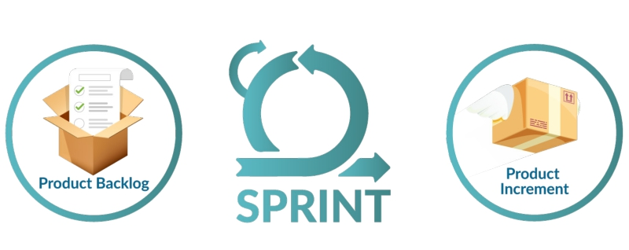

**Subtema 1.2:**

Eventos de Scrum

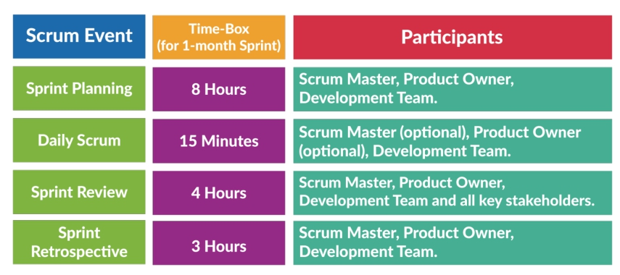

**Planificación del Sprint**

La Sprint Planning inicia el Sprint al establecer el trabajo que se realizará para el Sprint.

El Scrum Team crea este plan resultante mediante trabajo colaborativo

El Product Owner se asegura de que los asistentes estén preparados para discutir los elementos más importantes del Product Backlog y cómo se relacionan con el Objetivo del Producto

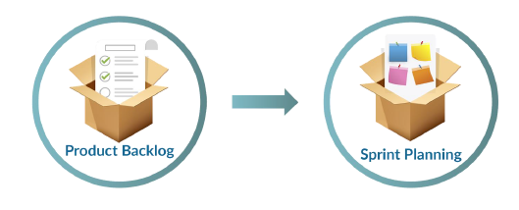

La planificación del Sprint aborda los siguientes temas

* Tema Uno: ¿Por qué este Sprint es valioso?
* Tema dos: ¿Qué se puede hacer en este Sprint?
* Tema tres: ¿Cómo se realizará el trabajo elegido?

**Daily scrum**

El propósito de la Daily Scrum es inspeccionar el progreso hacia el Objetivo del Sprint y adaptar el Sprint Backlog según sea necesario, ajustando el próximo trabajo planeado

El Daily Scrum es un evento de 15 minutos ( para los desarrolladores del equipo de Scrum

El Daily Scrum no es la única vez que los desarrolladores pueden ajustar su plan

Frecuentemente se reúnen durante todo el día para debatir ( de forma más detalladas sobre la adaptación o volver a planificar del resto del trabajo del Sprint

Las Daily Scrums mejoran la comunicación, identifican impedimentos, promueven la toma rápida de decisiones y, en consecuencia, eliminan la necesidad de otras reuniones



**Revisión del Sprint**

El propósito de la Sprint Review es inspeccionar el resultado del Sprint y determinar futuras adaptaciones

El Scrum Team presenta los resultados de su trabajo a los interesados clave y se discute el progreso hacia el Objetivo del Producto

El Scrum Team y los interesados revisan lo que se logró en el Sprint y lo que ha cambiado en su entorno

La Sprint Review es una sesión de trabajo y el Scrum Team debe evitar limitarla a una presentación



**Retrospectiva del Sprint**

El propósito de la Sprint Retrospective es planificar formas de aumentar la calidad y la efectividad

El Scrum Team inspecciona cómo fue el último Sprint con respecto a las personas, las interacciones, los procesos, las herramientas y su Definición de Terminado

El Scrum Team analiza qué salió bien durante el Sprint, qué problemas encontró y cómo se resolvieron (o no) esos problemas

El Scrum Team identifica los cambios más útiles para mejorar su efectividad

Las mejoras más impactantes se abordan lo antes posible. Incluso se pueden agregar al Sprint Backlog para el próximo Sprint



**Actividad:**

1. Ingresará con su nombre y apellido a una “herramienta gamificada” y competirá en tiempo real con sus demás compañeros de clase para resolver el examen en línea, relacionado a eventos y artefactos de Scrum. Al final se verán los resultados obtenidos en una tabla de posiciones.

